**担い手農業者の方に関する農地取得手続きの改正について**

　日頃より、農業委員会の活動に関しまして、ご理解とご協力を頂き、誠にありがとうございます。

　さて、これまで市町村（農業委員会）でも行う事が出来た、担い手農業者に関する農地の所有権移転に伴う嘱託登記手続きが、令和５年４月に施行された改正後の農業経営基盤強化促進法及び、農地中間管理事業の推進に関する法律に基づき、令和７年４月以降は、角田市農業振興公社を通じて、農地中間管理機構（みやぎ農業振興公社）が行う事となります。

　なお、改正の概要につきましては、下記のとおりとなります。

記

|  |  |  |
| --- | --- | --- |
|  | **令和７年３月まで（変更前）** | **令和７年４月から（変更後）** |
| **◆所有権移転の対象となる農地** | ●市内全農地 | ●農業振興地域内の**農用地区域のみ** |
| **◆受け手（農地を買う方）の要件** | ●認定農業者、認定新規就農者、又は中核的担い手農家であること  ●全部効率利用要件を満たしていること  ●農作業常時従事要件を満たしていること | ●**認定農業者又は認定新規就農者**であること  ●全部効率利用要件を満たしていること  ●農作業常時従事要件を満たしていること  **●新たに買い入れる農地（新規集積農地）と既に耕作を行っている農地（自作地、借入地、農作業受託地）を合わせて、おおむね１ha※1以上の団地化を形成すること**  **※2** |
| **◆税の控除・軽減措置**  **（※農用地区域のみ）** | ●所得税：譲渡所得から800万円控除  ●登録免許税：  固定資産評価額×10/1000の軽減  ●不動産取得税：  固定資産評価額×1/3の控除 | ●所得税：譲渡所得から800万円控除  ●登録免許税：  固定資産評価額×10/1000の軽減  ●不動産取得税：  固定資産評価額×1/3の控除 |
| **◆手続きの手数料** | なし | **●農地を売る方：売買価格の１％**  **●農地を買う方：売買価格が1,000万円以下の分１．５％**  **売買価格が1,000万円を超える分０．５％※３** |

※1「おおむね1ha」＝80a

※2「団地を形成すること」＝裏面参照

※3（例）1,500万円で買う場合

1,000万円×1.5％＝150,000円　500万円×0.5％＝25,000円

手数料合計175,000円

担当：農業委員会事務局

☎　６３－０１３３

（例）団地形成の概念図

〇「団地を形成する」とは、買受者の耕作する農用地等が80ａ以上のまとまりが形成され、農業用機械を利用する営農で、一連作業を継続して支障なく行うことができる状態をいいます。

【ケースの例示】

1.新たに買い入れる農地が既に耕作を行っている農地に連坦し、おおむね1haの団地を形成する場合。

2.複数の新たに買い入れる農地が既に耕作を行っている農地に連坦し、合計でおおむね1haの団地を形成する場合。

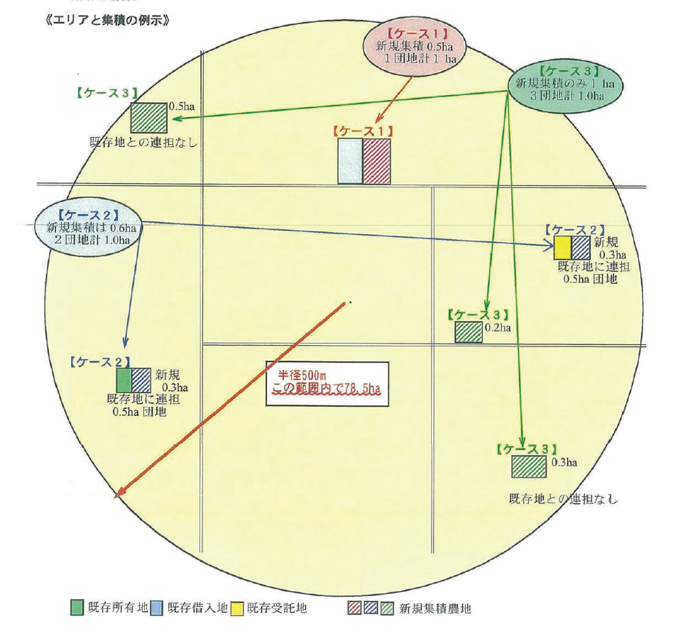3. 新たに買い入れる農地と既に耕作を行っている農地は連坦しないが、新たに買い入れる農地と既に耕作を行っている農地の合計が、一定のエリア内で、おおむね1haの団地を形成する場合。

（↑新たに買い入れる農地）

（↑既に耕作を行っている農地）

エリア内での機械作業の連続性について

1. トラクター・田植機は、エリア内を自走移動が可能。
2. コンバインはキャタピラーへの負荷等を考慮すると、自走の移動距離は1㎞が限度と想定される。
3. 規模拡大に伴って、コンバインの運搬移動が生じないよう、直径1㎞（半径500ｍ）の円内のエリアでの団地化を要件と想定される。